专题复习——变异与育种
【点击考纲】
知识内容 | 要求
基因重组及其意义 | B
基因突变的特征和原因K|S|5U | B
染色体结构变异和数目变异K|S|5U | B
生物变异在育种上的应用K|S|5U | C
【知识网络】

【重难点分析】
1.基因重组、基因突变和染色体变异的比较

 | 基因突变 | 基因重组 | 染色体变异
本质
光学显微镜下观察
发生的时期
变异来源中的地位
能否产生新基因
是否产生新基因型
基因数目有无改变
基因排序有无改变
基因中
碱基序列有无改变
特点
应用

2．常见育种方法的区别
名 称 | 原 理 | 方法 | 优点 | 缺 点 | 应 用
杂交  育种 | 基因  重组 | 杂交→自交→筛优 | 使分散在同一物种或不同品种中的多个优良性状集中与同一个体上 | ①育种时间长  ②局限于同种或亲缘关系较近的个体  ③杂交品种只能种植一代，第二代开始出现性状分离而减产 | 矮杆抗病小麦的培育
诱变  育种 | 基因  突变 | ①物理：紫外线、射线、射线、微重力、激光等处理、再筛选  ②化学：秋水仙素、硫酸二乙酯处理，再选择 | 提高变异频率，加快育种进程，大幅度改良某些性状 | 有利变异少，工作量大，需要大量的供试材料 | 高产青霉菌、“黑农五号”大豆品种、太空辣椒的培育
单倍体  育种 | 染色体  变异 | ①杂交  ②先将花药离体培养，培养出单倍体植株  ③将单倍体幼苗经一定浓度的秋水仙素处理获得纯合子 | 由于纯合体自交后代不发生性状分离，所以明显缩短育种了年限，加速育种的进程 | 技术复杂 | 用纯种高杆抗病小麦与矮杆不抗病小麦快速培育矮杆抗病小麦
多倍体  育种 | 染色体  变异 | 用一定浓度的秋水仙素处理萌发的种子或幼苗 | 植物茎杆粗壮，叶片、果实、种子都比较大，营养物质含量提高 | 技术复杂，发育延迟，结实率低，一般只适合于植物 | 三倍体无子西瓜、八倍体小黑麦、四倍体水稻
转基因  育种 | 异源  DNA  重组 | 提取目的基因→装入运载体→导入受体细胞→目的基因的检测与表达→筛选出符合要求的新品种 | 目的性强，育种周期短，克服了远缘杂交不亲和的障碍 | 技术复杂，安全性问题多 | 转基因抗虫棉
细胞工程  育种 | 细胞的  全能性 | “去壁”→“诱融”→“组培”  核移植和胚胎移植 | 克服远缘杂交不亲和的障碍  可应用于繁育优良动物，抢救濒危动物 | 技术复杂，工作量大，操作烦琐  技术要求高 | 可育“白菜－甘蓝”的培育  克隆羊“多莉”
【专题练习】
1．人体甲状腺滤泡上皮细胞具有很强的摄碘能力。临床上常用小剂量的放射性同位素131I治疗某些甲状腺疾病，但大剂量的131I对人体会产生有害影响。积聚在细胞内的131I可能直接
A．插入DNA分子引起插入点后的碱基引起基因突变
B．替换DNA分子中的某一碱基引起基因突变
C．造成染色体断裂、缺失或易位等染色体结构变异
D．诱发甲状腺滤泡上皮细胞基因突变并遗传给下一代
2．一对正常夫妇生了一个X^{b}X^{b}Y的色盲孩子，则变异最可能发生在
A．初级精母细胞 B．次级精母细胞 C．初级卵母细胞 D．次级卵母细胞
3．下列属于染色体变异的是
①花药离体培养后长成的植株 ②染色体上DNA碱基对的增添、缺失 ③非同源染色体的自由组合 ④四分体中非姐妹染色单体之间相应部位的交叉互换 ⑤21三体综合征患者细胞中的第21号染色体有3条
A．①④⑤ B．②④ C．②③④ D．①⑤
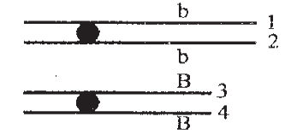
4．某植株的一条染色体发生缺失突变，获得该缺失染色体的花粉不育，缺失染色体上具有红色显性基因B，正常染色体上具有白色隐性基因b（见下图）。如以该植株为父本，测交后代中部分表现为红色性状。下列解释最合理的是
A．减数分裂时染色单体1或2上的基因b突变为B
B．减数第二次分裂时姐妹染色单体3与4自由分离
C．减数第二次分裂时非姐妹染色单体之间自由组合
D．减数第一次分裂时非姐妹染色单体之间交叉互换
5．在有丝分裂和减数分裂的过程中均可产生的变异是（多选）
A．DNA复制时发生碱基对的增添、缺失或改变，导致基因突变
B．非同源染色体之间发生自由组合，导致基因重组
C．非同源染色体之间交换一部分片段，导致染色体结构变异
D．着丝点分裂后形成的两条染色体不能移向两极，导致染色体数目变异
6．科学家将培育的异源多倍体的抗叶锈病
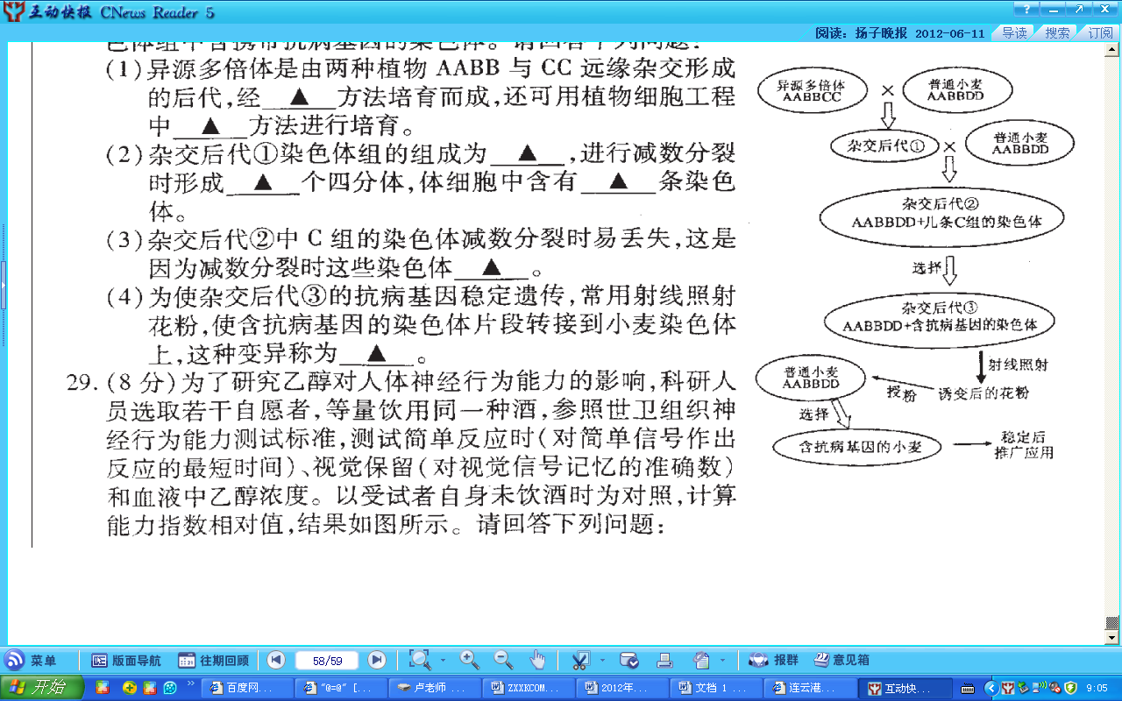
基因转移到普通小麦中，育成了抗叶锈病的
小麦，育种过程见图。图中A、B、C、D表示
4个不同的染色体组，每组有7条染色体，
C染色体组中含携带抗病基因的染色体。
请回答下列问题：
（1）异源多倍体是由两种植物AABB与CC
远缘杂交形成的后代，经＿＿＿＿＿＿方法
培育而成，还可用植物细胞工程中＿＿＿＿＿＿方法进行培育。
（2）杂交后代①染色体组的组成为＿＿＿＿＿＿，进行减数分裂时形成＿＿＿个四分体，体细胞中含有＿＿＿＿条染色体。
（3）杂交后代②中C组的染色体减数分裂时易丢失，这是因为减数分裂时这些染色体＿＿＿＿。
（4）为使杂交后代③的抗病基因稳定遗传，常用射线照射花粉，使含抗病基因的染色体片段转接到小麦染色体上，这种变异称为＿＿＿＿＿＿＿。

参考答案：1C 2D 3D 4D 5ACD
6．（1）秋水仙素诱导染色体数目加倍 植物体细胞杂交
（2）AABBCD 14 42
（3）无同源染色体配对 （4）染色体结构变异

